**作业八 存储管理2-虚拟存储管理**

**一、选择填空题**

1．虚拟存储技术主要基于( 局部性 )原理，采用( 调页 )、（ 放置 ）、（ **替换** ）策略实现。

2．操作系统处理缺页中断时， 选择一种好的调度算法对主存和辅存中的信息进行高效调度尽可能地避免（D） 。

A、 碎片 B、 CPU 空闲 C、 多重中断 D、 抖动

3．分页式存储管理的主要特点是（ c） 。

A、要求处理缺页中断

B、要求扩充主存容量

C、不要求作业装入到主存的连续区域

D、不要求作业全部同时装人主存

4．LRU 页面调度算法淘汰（b ） 的页

A、最近最少使用 B、 最近最久未使用

C、最先进入主存 D、 将来最久使用

5．页面置换算法中（ a ） 不是基于程序执行的局部性理论。

A、先进先出调度算法 B、LRU

C、LFU D、最近最不常用调度算法

6．在存储管理中，采用覆盖与交换技术的目的是（ a）。

A、节省主存空间 B、物理上扩充主存容量

C、提高 CPU 的效率 D、实现主存共享

7．分页虚拟存储管理中， 缺页中断时， 欲调度一页进入主存中， 内存己无空闲块，如何决定淘汰已在主存的块时，（b ）的选择是很重要的。

A、地址变换 B、 页面置换算法

C、对换方式 D、 覆盖技术

8．下述（ b ） 页面置换算法会产生 Belady 现象。

A、最佳置换算法 B、先进先出算法 C、LRU 算法 D、 Clock 算法

9.工作集/驻留集模型可用来解决缺页率高的问题，缺页率高对系统会造成（ 性能下降 )情况？除采用工作集/驻留集模型，还可通过（ 增加物理内存 ）、（ 优化页面置换算法 ）、（ 减少进程数量 ）预防该问题的产生。

**二、计算题**

1、在一个请求分页系统中，假如一个作业的页面走向为4，3，2，1，4，3，5，4，3，2，1，5，目前它还没有任何页装入内存，当分配给该作业的物理块数目M为3和4时，请分别计算采用OPT、LRU、FIFO页面淘汰算法时访问过程中所发生的缺页次数和缺页率，并比较所得的结果，你观察到什么现象？。

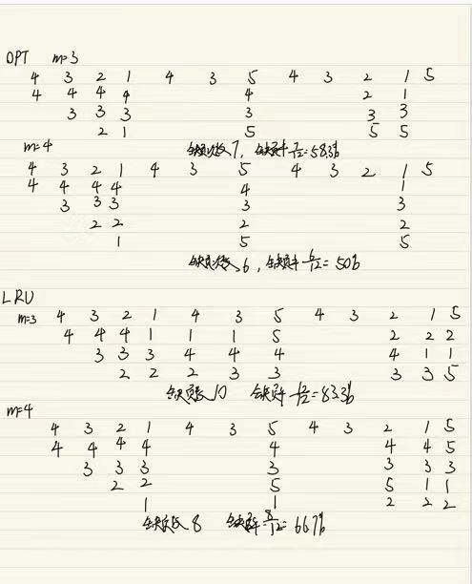

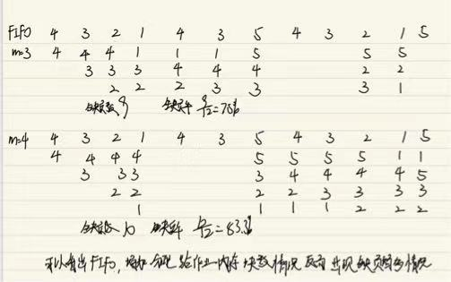

1. 在一个采用页式虚拟存储管理的系统中，有一用户作业，它依次要访问的字地址序列是：115，228，120，88，446，102，321，432，260，167，若该作业的第0页已经装入主存，现分配给该作业的主存共300字，页的大小为100字，求分别采用最佳置换OPT算法和最近最久未使用LRU算法时依次被淘汰的页号和所产生的缺页中断率。

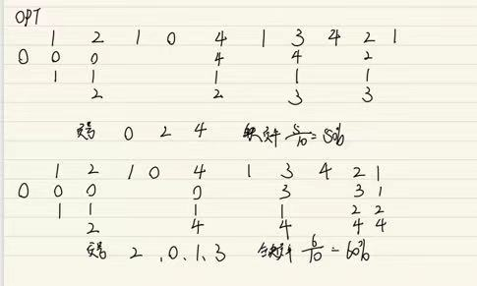

3、请求分页存储管理系统，如果被访问页在内存，则满足一次内存访问请求需要200ns；如果被访问页不在内存，如果系统有空闲页框或被置换出的页未修改，则满足一个访问请求需要7ms；如果被换出的页已被修改，则需要15ms。 假设系统缺页率为5%，并且被换出的页有60%被修改，求有效访问时间。(设系统只运行一个进程且交换时CPU空闲)

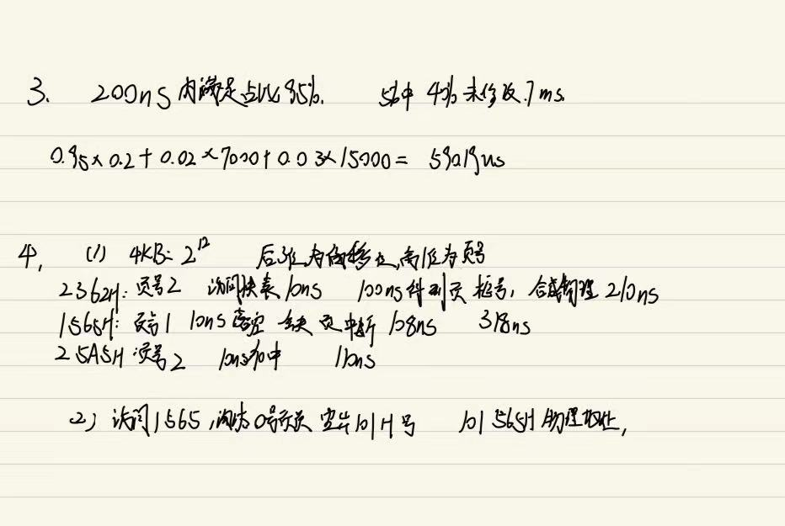

4、请求分页管理系统中，假设某进程的页表内容如下表所示。

页表内容

|  |  |  |
| --- | --- | --- |
| 页号 | 页框（Page Frame）号 | 有效位（存在位） |
| 0 | 101H | 1 |
| 1 | — | 0 |
| 2 | 254H | 1 |

页面大小为4KB，一次内存的访问时间是100ns，一次快表（TLB）的访问时间是10ns，处理一次缺页的平均时间为108ns（已含更新TLB和页表的时间），进程的驻留集大小固定为2，采用最近最少使用置换算法（LRU）和局部淘汰策略。假设①TLB初始为空；②地址转换时先访问TLB，若TLB未命中，再访问页表（忽略访问页表之后的TLB更新时间）；③有效位为0表示页面不在内存，产生缺页中断，缺页中断处理后，返回到产生缺页中断的指令处重新执行。

设有虚地址访问序列2362H、1565H、25A5H，请问：

（1）依次访问上述三个虚地址，各需多少时间？给出计算过程。

（2）基于上述访问序列，虚地址1565H的物理地址是多少？请说明理由。



**三、问答题**

1、如果虚拟存储想在段页式管理的基础上进行实现，需要补充哪些工作？说说你的思路。

需要虚拟地址到物理地址的转换，因为在段页式管理中，虚拟地址通常由段号和偏移量组成，而页表则将虚拟页号映射到物理页号。因此，需要扩展页表，使其能够处理段号和偏移量的映射，以将虚拟地址转换为物理地址。

页的置换策略，虚拟存储中可能存在着大量的虚拟页面，而实际物理内存有限。因此，需要设计合适的页置换算法，以确定何时将某些页从物理内存中换出，以便为新的虚拟页腾出空间。这可能涉及到LRU（最近最少使用）、FIFO（先进先出）等置换算法的实现。